Интегрированные в одежду электроды для регистрации ЭКГ

С.А. Синютин, А.В. Леонова

Процедура записи ЭКГ при холтеровском мониторировании (от 24 до 72 часов) в отличие от регистрации кратковременной ЭКГ (от 5 до 10 минут) предъявляет существенно более высокие требования к электродам. Электроды должны сохранять надежный контакт с кожей и при этом не травмировать ее, что в течение суток осуществить сложнее, чем в течение нескольких минут.
Используемые для этого одноразовые электроды выполняют данную функцию, но при этом их применение достаточно дорого и с точки зрения комфорта обладает существенными недостатками: необходимо строго соблюдать методические требования по установке электродов; учитывать состояние и способ обработки кожи пациента; учитывать влияния свойств среды между кожей и электродом [1,2]. Клеящий слой электродов может вызвать аллергию и существенные болевые ощущения при их отклеивании, особенно если поверхность кожи покрыта обильным волосяным покровом, в то время как некачественный клеящий слой может привести к потере контакта и артефактам на ЭКГ. Малая площадь одноразовых электродов и наличие выступающего над поверхностью контакта с кнопкой также приводит к появлению артефактов на ЭКГ при наличии сил давления на кнопку, что при реальной деятельности всегда возможно.
Существующие методики реабилитации больных с заболеваниями сердечно-сосудистой системы подразумевают многократное повторение в течение года процедуры холтеровского мониторирования. Поэтому актуальной задачей является разработка комфортных электродов или электродных устройств.
С целью минимизации количества электродов, можно снимать ЭКГ в одном отведении. При этом теоретически достаточно двух электродов. Однако поскольку заранее не известно положение электрической оси сердца у конкретного пациента (ее положение может и изменяться в зависимости от позы и усилий), то желательно иметь возможность надежно регистрировать ЭКГ независимо от текущего положения электрической оси сердца. Для этого достаточно синхронно регистрировать три отведения ЭКГ во фронтальной плоскости.
На сегодняшний момент известны несколько образцов эргономичной системы крепления электродов для мониторинга сердечно-сосудистой системы, однако реально их купить не возможно, т.к. они существуют на стадии экспериментальных образцов [3].
Наиболее удачным решением является интеграция электродов в одежду [4]. При этом электроды могут быть как частью одежды (майка, футболка и т.д.), так и частью конструкции из эластичных лент, напоминающей ортопедический бандаж, но без ребер жесткости и со сниженным натяжением. Сами электроды должны отвечать следующим требованиям:
1. Удельное поверхностное сопротивление не более 50 Ом/□ (Ом на квадрат).
2. Размер электрода не более 60×60 мм.
3. Надежный контакт с металлом (сталь, медь).
4. Устойчивость к растворам, содержащим NaCl и высокомолекулярные спирты.
Для решения данной задачи были изготовлены экспериментальные образцы эргономичной конструкции из эластичных лент и из трикотажной ткани (майка). В качестве электродов используется специальная высокопроводящая ткань, удовлетворяющая описанным выше требованиям.
Одним из решений по созданию эргономичной системы крепления электродов стал аналог корсетов, реклинаторов, бандажей, поясов для ортопедических целей. За счет лямок корсета и системы липучек или застежек «велкро» (для регулировки степени натяжения) достигается поддерживающий эффект, который можно использовать для крепления на теле электродов ЭКГ. Для удерживания проводов вшиты специальные шлевки. Схема конструкции электродного устройства для кардиомониторинга из эластичных лент представлена на рисунке 1.
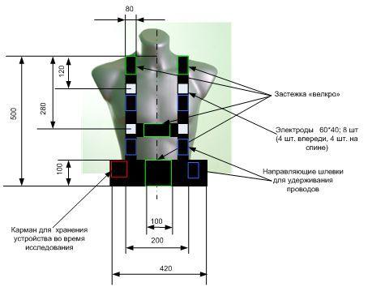
Рисунок 1. - Схема конструкции электродного устройства для кардиомониторинга из эластичных лент.

Габаритные размеры такой конструкции зависят от антропометрических данных и анатомических особенностей испытуемого. На рисунке 2 показана конструкция, изготовленная для мужчины со стандартным размером типа L.
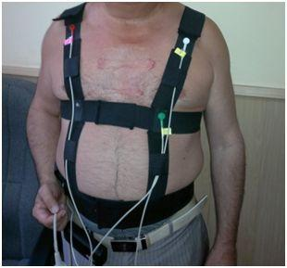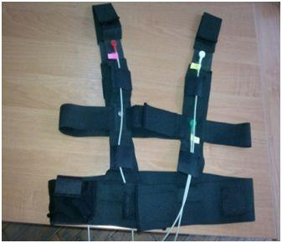

Рисунок 2 - Электродное устройство для кардиомониторинга из эластичных лент
Другим решением стала майка изготовленная из трикотажного материала на хлопковой основе с высокой степенью эластичности со вшитыми электродами из той же высокопроводящей ткани, что и для конструкции из эластичных лент. Схема конструкции электродного устройства для кардиомониторинга из трикотажного материала представлена на рисунке 3.
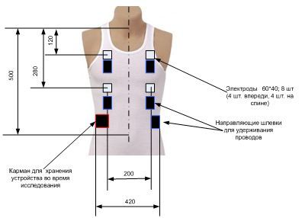
Рисунок 3 - Схема конструкции электродного устройства для кардиомониторинга из трикотажного материала

Габаритные размеры такой конструкции также зависят от антропометрических данных и анатомических особенностей испытуемого. На рисунке 3 показана конструкция, изготовленная для мужчины со стандартным размером типа L (рисунок 4).
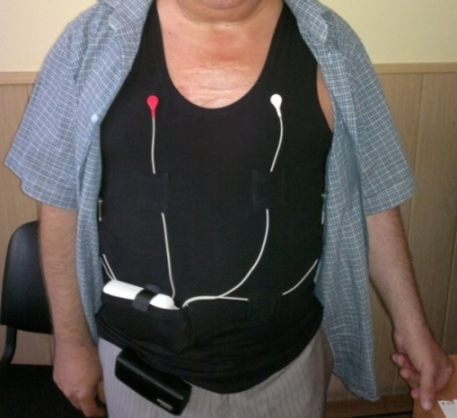
Рисунок 4 - Электродное устройство для кардиомониторинга из трикотажного материала
Обе описанные конструкции снабжены карманом для удобного ношения самого кардиомонитора.
Проведены экспериментальные исследования изготовленных образцов электродных устройств на эргономичность, удобство эксплуатации при холтеровском мониторировании (до 3 суток). Экспериментальные исследования показали, что наиболее удачным вариантом является устройство для кардиомониторинга из трикотажной ткани: устройство незаметно под одеждой, не стесняет движений и легко стирается.
Проведены экспериментальные исследования на надежность контакта интегрированных в одежду электродов для длительной регистрации ЭКГ в виде устройства для кардиомониторинга из трикотажного материала.
Для исследования на надежность контакта интегрированных в одежду электродов для длительной регистрации ЭКГ использовалась тестовая плата фирмы Analog devices ADAS1000SDZ [1]. Работа электродов при включении для трех стандартных отведений показана на рисунке 5.
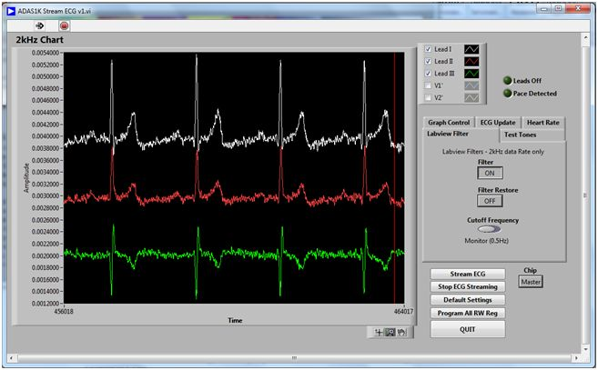
Рисунок 5. Съем ЭКГ с интегрированных в одежду электродов

Результатом работы является файл формата xls, обработанный с помощью программы Simulink, которая является приложением к пакету MATLAB [2, 5, 6].
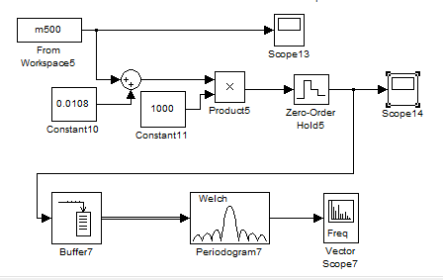
Рисунок 6 - Схема процесса обработки сигнала в Simulink

Обработка сигнала содержит компенсацию постоянной составляющей, усиление, преобразование в дискретный сигнал и оценка спектра мощности. Производилось сравнение сигналов с одноразовых электродов и с электродов интегрированных в одежду. Оценка производилась во временной и частотной областях. Для более качественной оценки устройство съема сигнала (сигма-дельта АЦП) программировался в трех режимах: с внутренним ФНЧ на 40 Гц, 150 Гц, 500 Гц [7,8,9].
Результаты обработки файла показаны на рисунках 7 -10.
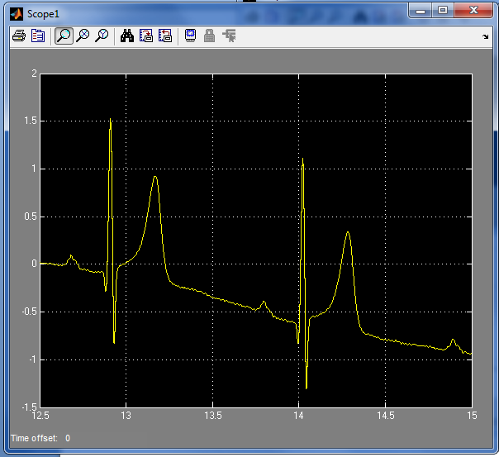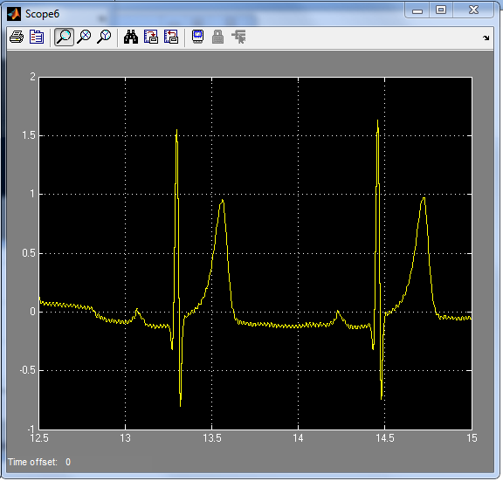
а) б)
Рисунок 7 - ФНЧ 40 Гц. Сигнал ЭКГ а) с одноразовых электродов, б) с интегрированных в одежду электродов
Сравнивая сигналы ЭКГ с двух типов датчиков видим, что форма и амплитуда сигналов идентична, но шумовая составляющая на сигнале с майки более выражена, особенно это заметно на изолинии между комплексами.
Спектральная характеристика ЭКГ показана на рисунке 8.
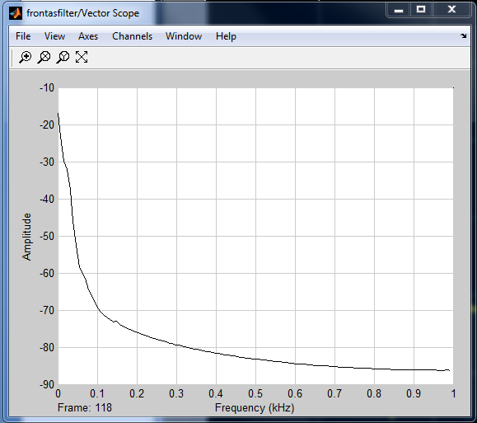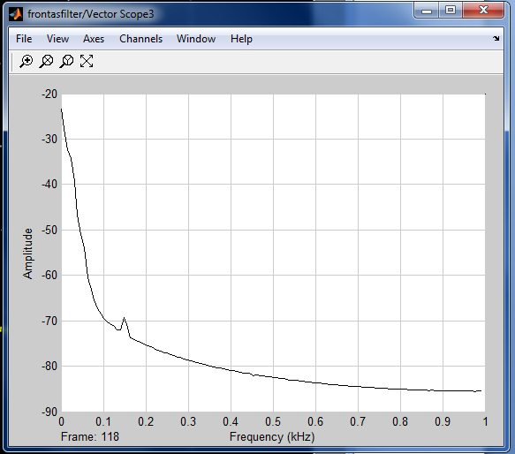
а) б)
Рисунок 8 – ФНЧ 40 Гц. Спектральная характеристика ЭКГ а) с одноразовых электродов, б) с интегрированных в одежду электродов

При сравнении спектров двух сигналов характер спектров сигналов и соотношения одинаковые, но составляющая 3-й гармоники сетевой наводки для электродов майка примерно в три раза выше.
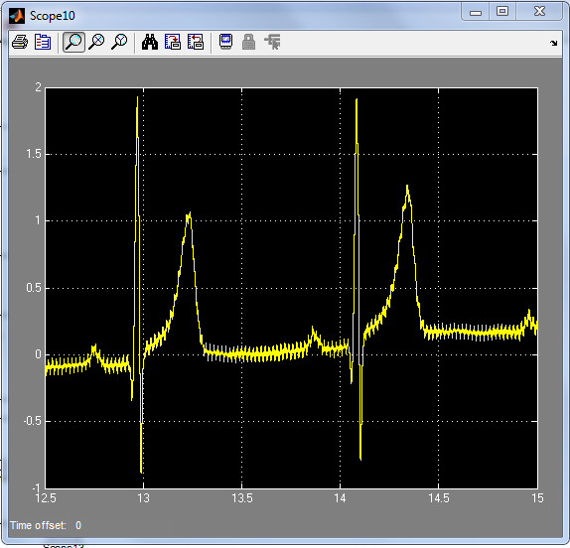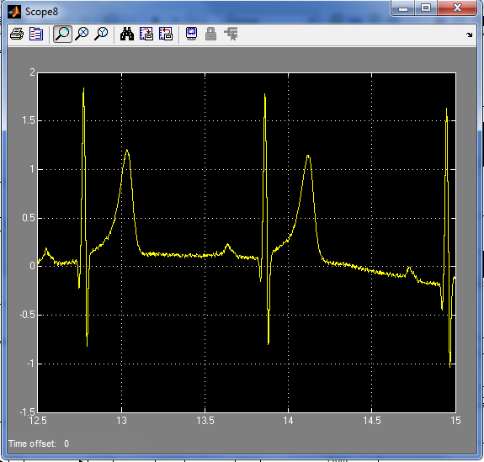
а) б)
Рисунок 9 – ФНЧ 150 Гц. Сигнал ЭКГ а) с одноразовых электродов, б) с интегрированных в одежду электродов

Как видно из рисунков 9 амплитудные соотношения практически одинаковы и выросли на 15%, шумы пропорционально выросли по отношению к сигналу ЭКГ снятому с ФНЧ на 40 Гц.
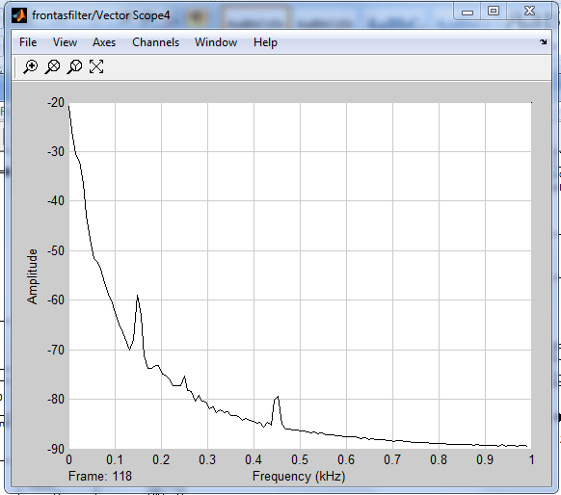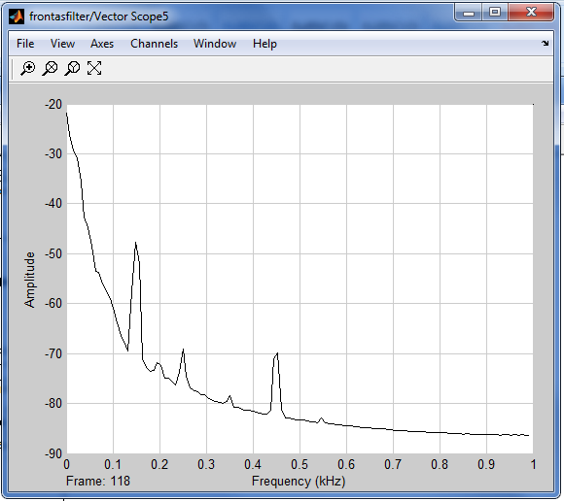
а) б)
Рисунок 8 – ФНЧ 150 Гц. Спектральная характеристика ЭКГ а) с одноразовых электродов, б) с интегрированных в одежду электродов

На рисунке 8 третья гармоника сетевой наводки (150 Гц) с интегрированных в одежду электродов на 10 дБ больше чем с одноразовых. В сигнале выражены нечетные гармоники особенно 3 – я, 5 - я и 9 – я. При этом 3 – я гармоника в сигнале с интегрированных в одежду электродов на 10 дБ больше, а 5 – я и 9 – я больше на 5дБ чем с одноразовых электродов.

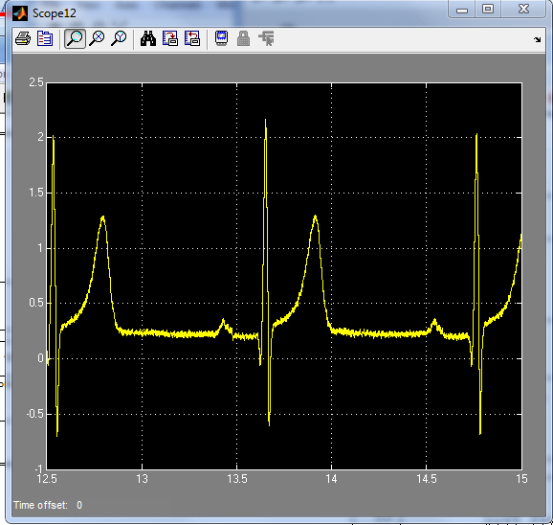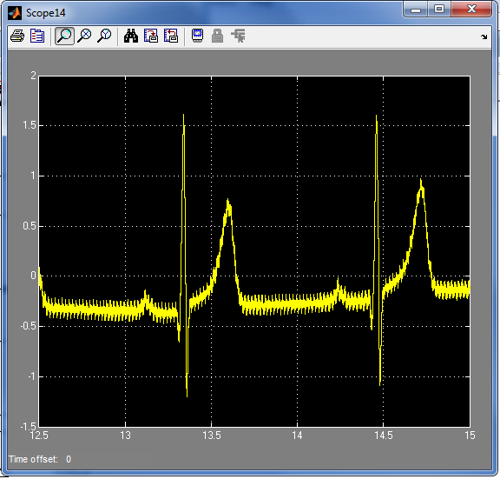
а) б)
Рисунок 9 – ФНЧ 500 Гц. Сигнал ЭКГ а) с одноразовых электродов, б) с интегрированных в одежду электродов

На рисунке 9 видно, что сигнал при расширении полосы частот до 500 Гц практически не отличается от сигнала с полосой 150 Гц, изменяется только амплитуда и характер шумов.
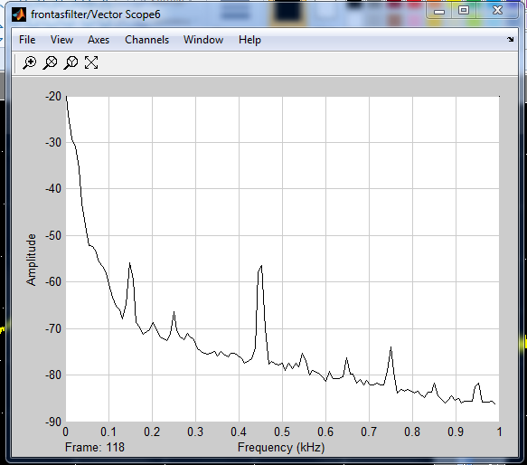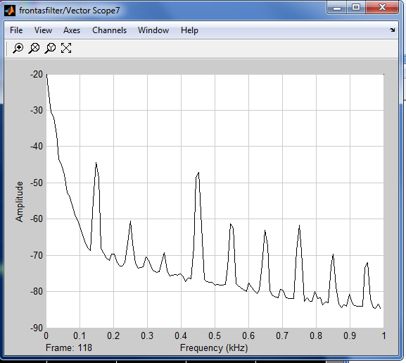
а) б)
Рисунок 10 – ФНЧ 500 Гц. Спектральная характеристика ЭКГ а) с одноразовых электродов, б) с интегрированных в одежду электродов

Из спектральной характеристики на рисунке 10 виден рост нечетных гармоник, особенно 3 - й, и 9-й. На 20 дБ 9 –я гармоника больше у сигнала ЭКГ с интегрированных в одежду электродов. В среднем все высокочастотные гармоники сигнала ЭКГ с интегрированных в одежду электродов выше на 10-15 дБ.
При регистрации ЭКГ с движущегося пациента характер артефактов связан с движением тела пользователя – высокоамплитудным и низкочастотным феноменам, устраняемых высокочастотной цифровой фильтрацией [9,10,11]. Общее количество артефактов при использовании образца эргономичного устройства для кардиомониторинга из трикотажной ткани составило в среднем 50-60% от всего времени проведения исследования.
Таким образом, экспериментальные исследования изготовленных образцов электродных устройств показали, что наиболее удачным вариантом является устройство для кардиомониторинга из трикотажной ткани: устройство незаметно под одежной, не стесняет движений и легко стирается. Образец электродной системы для кардиомониторинга из трикотажной ткани удобен в применении и конструктивно прост. Надежность контакта интегрированных в одежду электродов можно обеспечить только увеличением площади контакта. Это приведет к тому, что увеличатся и уровни высокочастотных помех. Из экспериментов видно, что для интересующей для анализа области сигнала ЭКГ (до 40 Гц) эти различия не существенны, т.е., если исключить гармонику 150 Гц, то различия между одноразовыми и интегрированными электродами менее чем 0,5 дБ. Это позволяет сделать вывод о возможности применения электродов интегрированных в одежду для проведения ЭКГ и холтеровского мониторирования.
Результаты исследований, изложенные в данной статье, получены при финансовой поддержке Минобрнауки РФ в рамках реализации ФНИР №43.01.51 "Исследование отображения состояния человека в пространстве признаков и разработка методов обеспечения информационно-психологической устойчивости человека при неблагоприятных информационных воздействиях".

Литература:
- Синютин С.А., Леонова А.В., Семенистая Е.С. Двухкомпонентный датчик для оценки психофизиологического состояния спасателя при ликвидации последствий чрезвычайных ситуаций [Текст] /Известия ЮФУ. Технические науки. Тематический выпуск «Медицинские информационные системы МИС – 2013»Таганрог: Изд-во ЮФУ, 2013. №9.-257 с.
- Баевский Р.М. Математический анализ изменений сердечного ритма при стрессе [Текст] / Р.М. Баевский, О.И. Кириллов, С.З. Клецкин, - М,: Наука, 1984, -222 с.
- G. Ostrovsky.VitalJacket: Heart Monitoring Shirt [Электронный ресурс] /http://www.medgadget.com/2008/04/vitaljacket_heart_monitoring_shirt.html.
- Smart Clothes: Textiles That Track Your Health [Электронный ресурс] / http://www.sciencedaily.com/releases/2008/03/080329121141.htm.
- Синютин С.А., Захаревич В.Г. Анализ стресса по данным вариационной пульсометрии с помощью Wavelet преобразования [Текст] / Известия ЮФУ. Технические науки, № 9, 2012, С. -61-67.
- Синютин С.А. Оценка состояния сердечно-сосудистой системы на базе ЭКГ и оксигемометрии [Текст] / Известия ЮФУ. Технические науки, №5, 2010, С.-80-84.
- Леонова А.В., Зиновкин П.К., Болдырев Е.Б. Аппаратно-программный комплекс регистрации нагрузки для функциональной диагностики [Электронный ресурс] // «Инженерный вестник Дона», 2012, №4. – Режим доступа: http://ivdon.ru/ magazine/archive/n4p1y2012/1130 (доступ свободный) – Загл. с экрана. – Яз. русс.
- Тарасова И.А., Леонова А.В., Синютин С.А. Алгоритмы фильтрации сигналов биоэлектрической природы [Электронный ресурс] // «Инженерный вестник Дона», 2012, №4 (2). – Режим доступа: http://www.ivdon.ru/magazine/archive/n4p2y2012/1481 (доступ свободный) – Загл. с экрана. – Яз. рус.
- Синютин С.А. Анализ RR интервального ряда водителя в условиях сильных помех с помощью Wavelet преобразования [Электронный ресурс] // «Инженерный вестник Дона», 2012, №3. – Режим доступа: http://ivdon.ru/magazine/archive/n3y2012/919 (доступ свободный) – Загл. с экрана. – Яз. рус.
- Семенистая Е.С., Леонова А.В. Экспериментальное исследование зависимости времени пульсовой волны от систолического артериального давления [Электронный ресурс] // «Актуальные вопросы исследования общественных и технических систем». Материалы Всероссийской научной конференции, часть 2. – Таганрог: Изд-во ТТИ ЮФУ, 2011. – Режим доступа:http://fre.tti.sfedu.ru/ru/conferences/132-aviots.html – Загл. с экрана / – Яз. рус.
- Адаптивные фильтры [Текст] / Под ред. К.Ф.Н.Коуэна и П.М.Гранта. – М.: Мир, 1988, 392 с.

